Индивидуальный проект часть 2
  - дисциплина: Архитектура компьютера
Безходарнова Алиса Викторовна
Содержание

Список иллюстраций

Список таблиц

Цель работы
Создание собственного сайта с помощью github pages

Задание
- Разместить фотографию владельца сайта.
- Разместить краткое описание владельца сайта (Biography).
- Добавить информацию об интересах (Interests).
- Добавить информацию от образовании (Education).
- Сделать пост по прошедшей неделе.
- Добавить пост на тему по выбору: Управление версиями. Git. Непрерывная интеграция и непрерывное развертывание (CI/CD).

Выполнение лабораторной работы
На сайт подгружаю информацию о себе и размещаю свою фотографию. (рис. @fig:001).
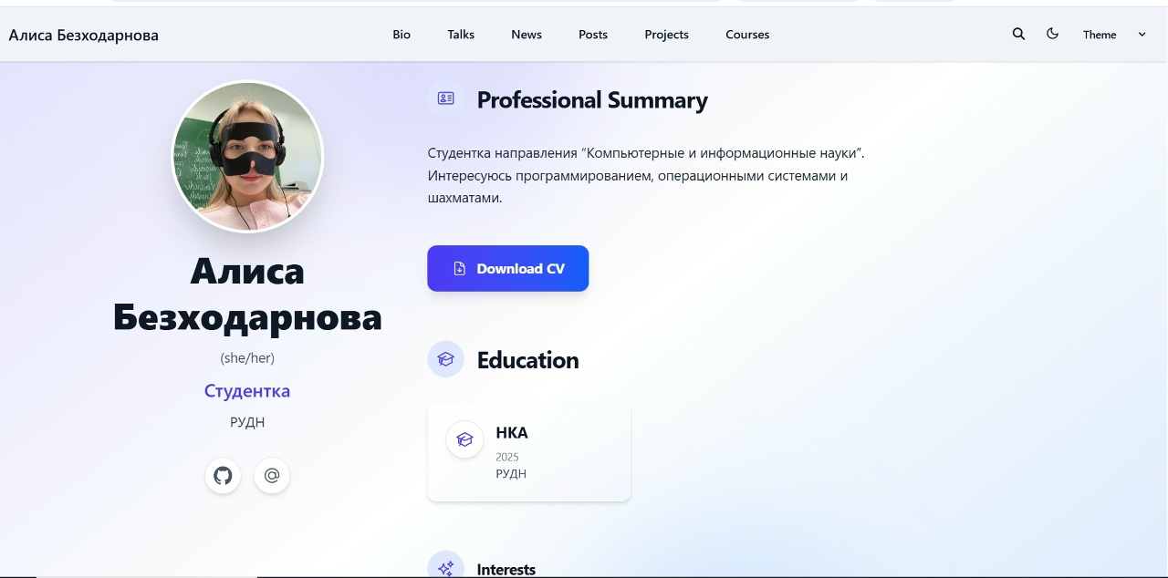
Редактирвоание сайта
Создаю пост о прошедшей неделе (рис. @fig:002).
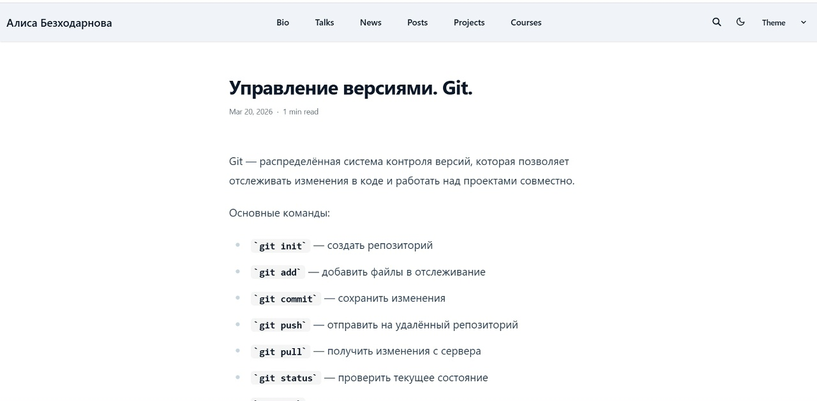
прошедшая неделя
Создаю пост о о упралении версиями git (Рис @fig:003).

Версии git

Вывод
В ходе данной работы у меня получилось оформить информацию о себе на своем сайте.

Список литературы

